07.07.2017 № 110
Об утверждении границ и режима использования территорий объектов культурного наследия, расположенных в городе Владимире

В соответствии с Федеральным законом от 25.06.2002 № 73-ФЗ «Об объектах культурного наследия (памятниках истории и культуры) народов Российской Федерации», постановлением Губернатора области от 17.10.2007 № 774 «Об утверждении Положения о Государственной инспекции по охране объектов культурного наследия администрации Владимирской области» постановляю:
- Утвердить:
1.1. Границы территории объекта культурного наследия регионального значения «Дом, в котором в 1892 г. жил Федосеев Николай Евграфович»
(город Владимир, ул. Герцена, д. 22) согласно приложению № 1.
1.2. Границы территории объекта культурного наследия регионального значения «Дом, в котором жил краевед Тихонравов К.Н. (1822-1879 гг.)»
(город Владимир, ул. Герцена, д. 23) согласно приложению № 2.
1.3. Границы территории объекта культурного наследия регионального значения «Дом, в котором жил Златовратский Николай Николаевич»
(город Владимир, ул. Герцена, д. 39) согласно приложению № 3.
1.4. Режим использования территории объектов культурного наследия, указанных в подпунктах 1.1., 1.2. и 1.3. согласно приложению № 4.

2. Контроль за исполнением данного постановления возложить
на начальника отдела государственного надзора и государственной охраны объектов культурного наследия.
3. Настоящее постановление вступает в силу со дня его официального опубликования.

Начальник Государственной инспекции Е.И. Гранкин

Приложение № 1
к постановлению Государственной инспекции

от 07.07.2017 № 110

Описание границ территории объекта культурного наследия регионального значения «Дом, в котором в 1892 г. жил Федосеев Николай Евграфович»
(город Владимир, ул. Герцена, д. 22)

Границы территории объекта культурного наследия регионального значения «Дом, в котором в 1892 г. жил Федосеев Николай Евграфович» (город Владимир, ул. Герцена, д. 22) (далее – Памятник) проходят следующим образом:
- от точки 1 до точки 2 – северная граница проходит вдоль улицы Герцена параллельно северному фасаду Памятника, в двух метрах от него;
- от точки 2 до точки 7 – восточная граница проходит по границе земельного участка с кадастровым номером 33:22:032052:4;
- от точки 7 до точки 8 – южная граница проходит по земельному участку
с кадастровым номером 33:22:032052:7 параллельно южному фасаду Памятника,
в двух метрах от его выступающей части;
- от точки 8 до точки 1 – западная граница проходит по земельному участку
с кадастровым номером 33:22:032052:7 параллельно западному фасаду Памятника, в двух метрах от него.

Карта (схема) границ территории объекта культурного наследия регионального значения «Дом, в котором в 1892 г. жил Федосеев Николай Евграфович»
(город Владимир, ул. Герцена, д. 22)
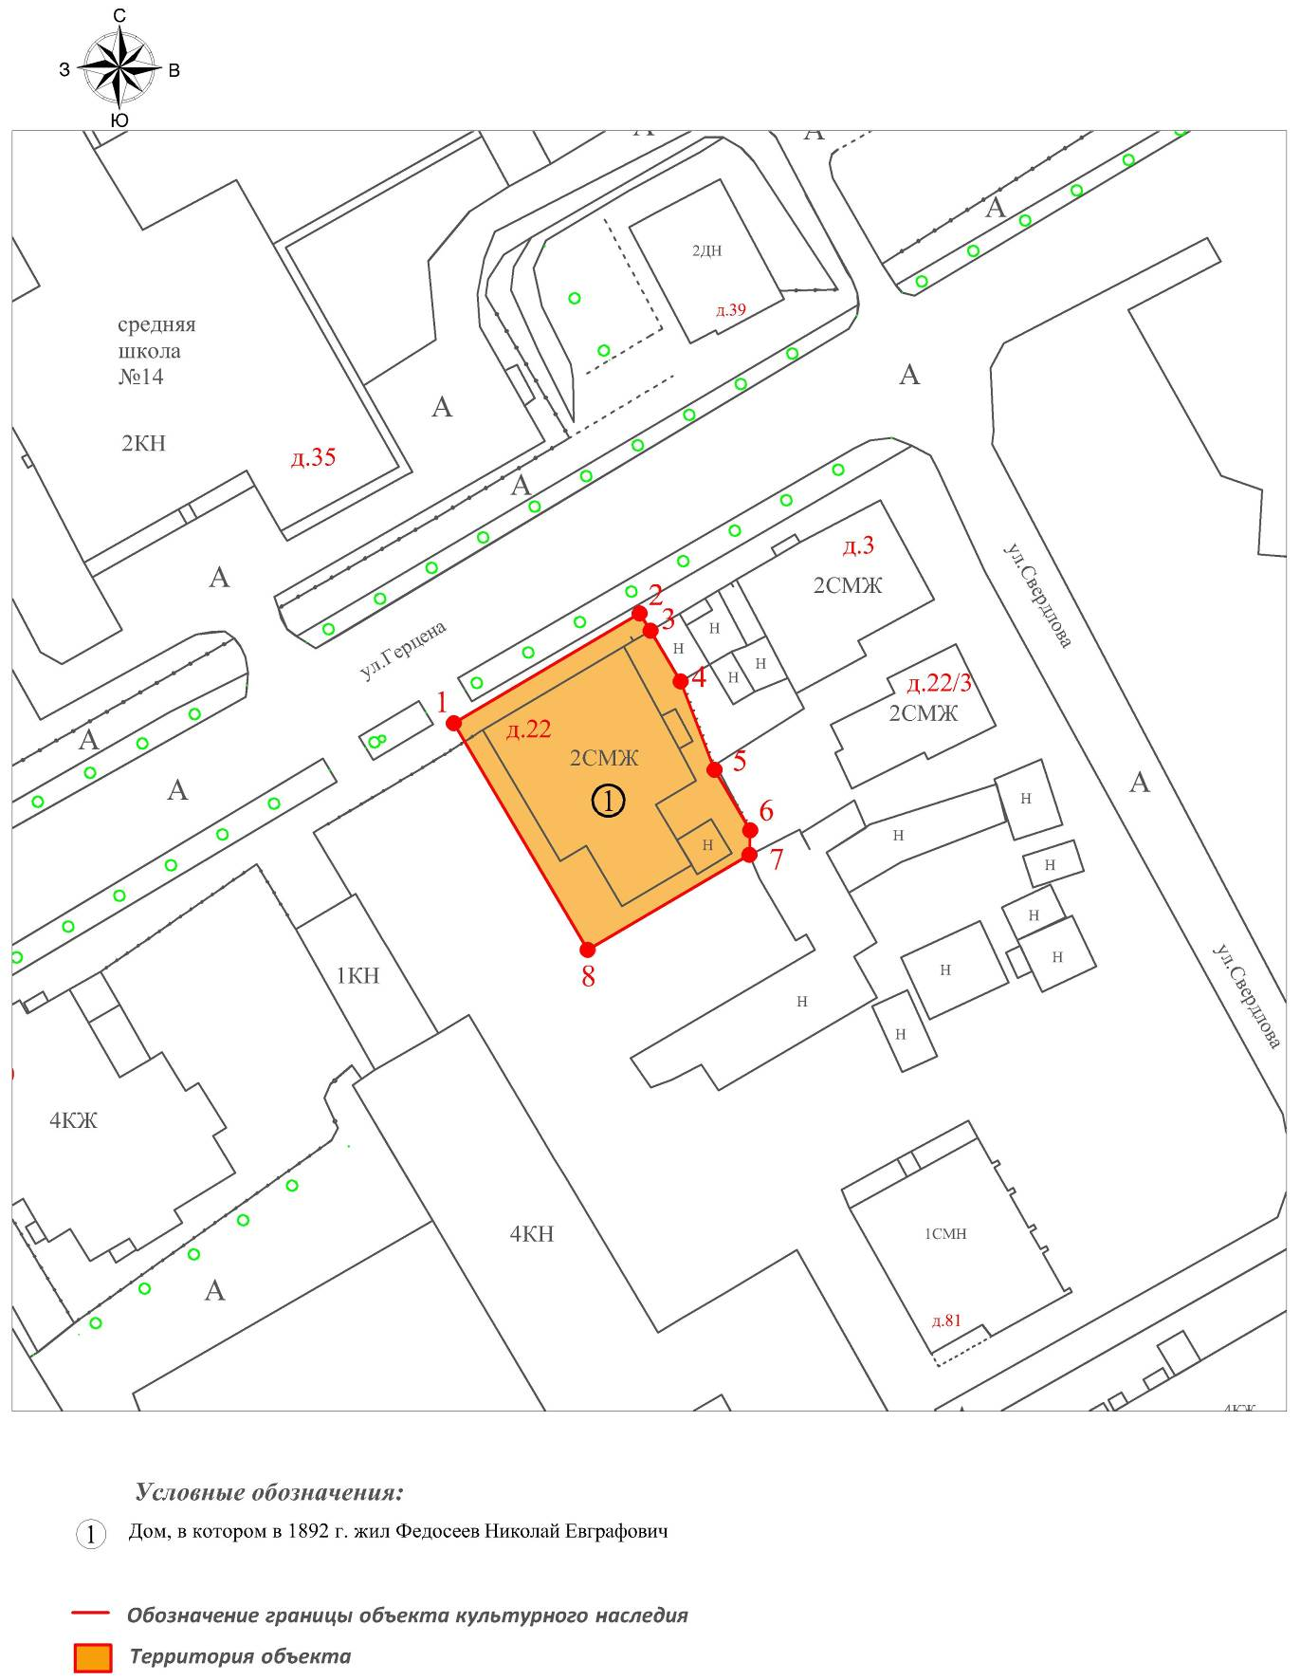

Координаты поворотных (характерных) точек к карте (схеме)
границ территории объекта культурного наследия регионального значения
«Дом, в котором в 1892 г. жил Федосеев Николай Евграфович»
(город Владимир, ул. Герцена, д. 22)

Наименование (номер) поворотной (характерной) точки | Координаты поворотных точек в системе координат МСК-33
Наименование (номер) поворотной (характерной) точки | X | Y
Точка 1. | 192098.61 | 222433.90
Точка 2. | 192109.01 | 222451.50
Точка 3. | 192107.38 | 222452.52
Точка 4. | 192102.57 | 222455.37
Точка 5. | 192094.19 | 222458.59
Точка 6. | 192088.46 | 222461.97
Точка 7. | 192086.14 | 222461.90
Точка 8. | 192077.15 | 222446.56

Приложение № 2
к постановлению Государственной инспекции

от 07.07.2017 № 110

Описание границ территории объекта культурного наследия регионального значения «Дом, в котором жил краевед Тихонравов К.Н. (1822-1879 гг.)»
(город Владимир, ул. Герцена, д. 23)

Границы территории объекта культурного наследия регионального значения «Дом, в котором жил краевед Тихонравов К.Н. (1822-1879 гг.)» (город Владимир, ул. Герцена, д. 23) (далее – Памятник) проходят следующим образом:
- от точки 1 до точки 2 – северная граница проходит параллельно северному фасаду Памятника, в двух метрах от него, пересекает земельный участок
с кадастровым номером 33:22:032045:7;
- от точки 2 до точки 3 – восточная граница проходит по земельному участку с кадастровым номером 33:22:032045:7, параллельно восточному фасаду Памятника, в двух метрах от него;
- от точки 3 до точки 4 – южная граница проходит по улице Герцена параллельно южному фасаду Памятника, в двух метрах от него;
- от точки 4 до точки 1 – западная граница проходит по земельному участку
с кадастровым номером 33:22:032045:9 по контуру фасада Памятника, в двух метрах от него.

Карта (схема) границ территории объекта культурного наследия регионального значения «Дом, в котором жил краевед Тихонравов К.Н. (1822-1879 гг.)»
(город Владимир, ул. Герцена, д. 23)
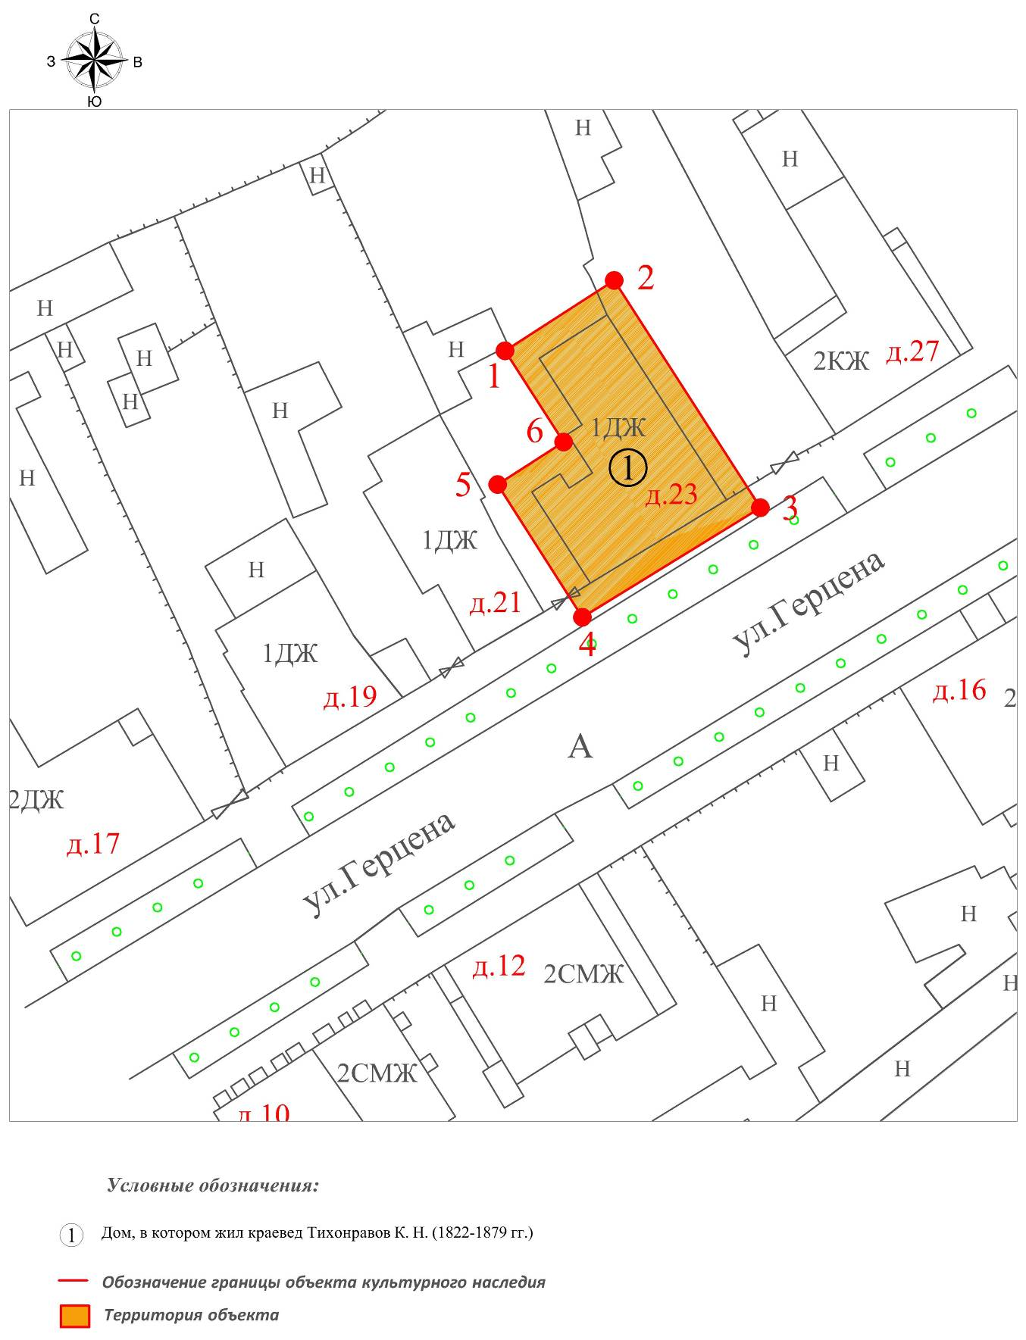

Координаты поворотных (характерных) точек к карте (схеме) границ территории объекта культурного наследия регионального значения «Дом, в котором жил краевед Тихонравов К.Н. (1822-1879 гг.)» (город Владимир, ул. Герцена, д. 23)

Наименование (номер) поворотной (характерной) точки | Координаты поворотных точек в системе координат МСК-33
Наименование (номер) поворотной (характерной) точки | X | Y
Точка 1. | 192043.36 | 222267.98
Точка 2. | 192049.07 | 222276.83
Точка 3. | 192030.64 | 222288.65
Точка 4. | 192021.77 | 222274.25
Точка 5. | 192032.52 | 222267.39
Точка 6. | 192035.96 | 222272.74
Приложение № 3
к постановлению Государственной инспекции

от 07.07.2017 № 110

Описание границ территории объекта культурного наследия
регионального значения «Дом, в котором жил Златовратский Николай Николаевич» (город Владимир, ул. Герцена, д. 39)

Границы территории объекта культурного наследия регионального значения «Дом, в котором жил Златовратский Николай Николаевич» (город Владимир,
ул. Герцена, д. 39) (далее – Памятник) проходят следующим образом:
- от точки 1 до точки 2 – северная граница проходит по земельному участку
с кадастровым номером 33:22:032053:3 параллельно северному фасаду Памятника, в двух метрах от него;
- от точки 2 до точки 3 – восточная граница проходит по земельному участку с кадастровым номером 33:22:032053:3 параллельно восточному фасаду Памятника, в двух метрах от него;
- от точки 3 до точки 4 - южная граница проходит по улице Герцена параллельно южному фасаду Памятника, в двух метрах от него;
- от точки 4 до точки 1 – западная граница проходит по земельному участку
с кадастровым номером 33:22:032053:3 параллельно западному фасаду Памятника, в двух метрах от него.

Карта (схема) границ территории объекта культурного наследия регионального значения «Дом, в котором жил Златовратский Николай Николаевич»
(город Владимир, ул. Герцена, д. 39)
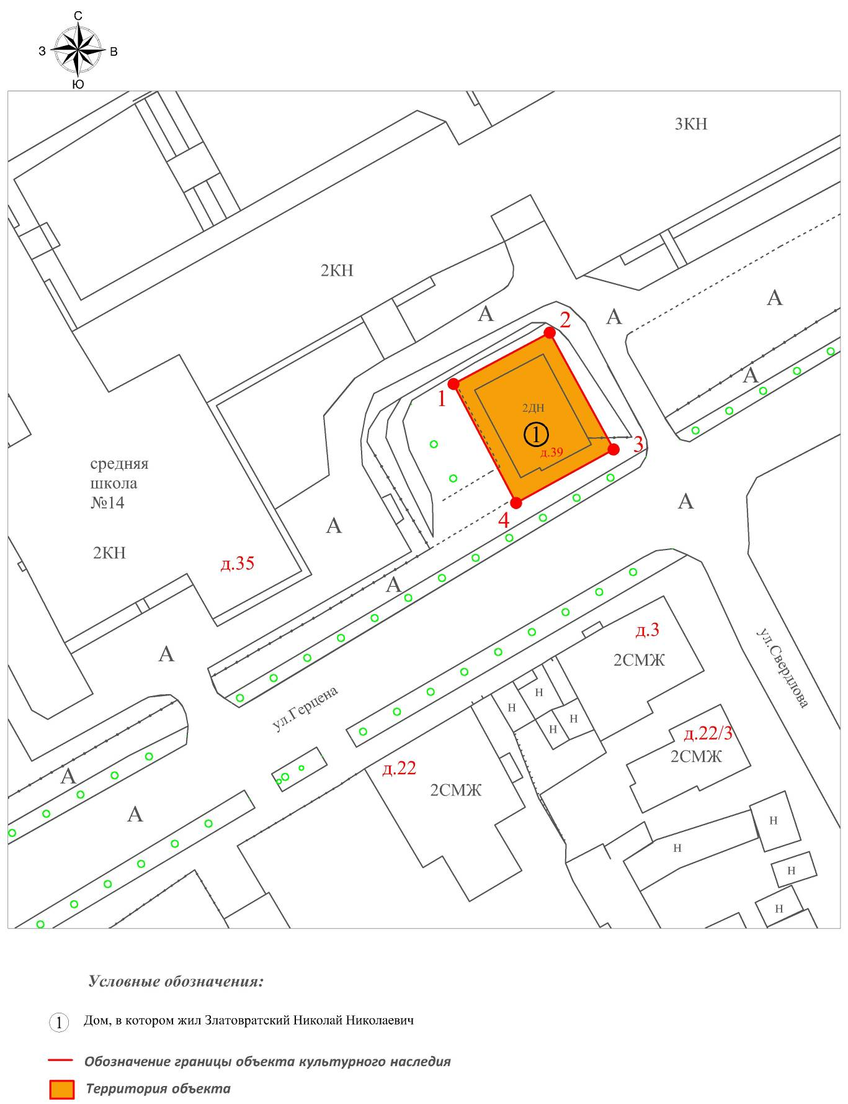

Координаты поворотных (характерных) точек к карте (схеме)
границ территории объекта культурного наследия регионального значения
«Дом, в котором жил Златовратский Николай Николаевич»
(город Владимир, ул. Герцена, д. 39)

Наименование (номер) поворотной (характерной) точки | Координаты поворотных точек в системе координат МСК-33
Наименование (номер) поворотной (характерной) точки | X | Y
Точка 1. | 192146.38 | 222447.82
Точка 2. | 192152.83 | 222459.93
Точка 3. | 192138.14 | 222467.97
Точка 4. | 192131.42 | 222455.69

Приложение № 4
к постановлению Государственной инспекции

от 07.07.2017 № 110

Режим
использования территорий объектов культурного наследия,
расположенных в городе Владимире

- Территория объектов культурного наследия относится к землям историко-культурного назначения.
- На территории объектов культурного наследия разрешается:
- проведение работ по сохранению объекта культурного наследия
и его территории (консервационные, реставрационные работы, ремонт, приспособление памятника под современное использование);
- осуществление специальных работ по изучению объекта культурного наследия, в том числе - производство зондажей, шурфов, раскопов, инженерных, физико-химических исследований;
- применение только традиционных строительных материалов (дерево, камень, красный глиняный кирпич) при реставрации объекта культурного наследия и благоустройстве территории;
- раскрытие и сохранение подлинных частей, элементов, деталей здания, планировки, покрытий дорожек, насаждений;
- воссоздание исторически ценных объектов, расположенных в границах территории объекта культурного наследия, с применением методов реставрации, предусматривающих восстановление утраченных элементов фасадов
и интерьеров;
- сохранение и восстановление основных секторов обзора характерных панорам объекта культурного наследия;
- работы по озеленению и благоустройству территории, реконструкция инженерных сетей;
- снос диссонирующих объектов по согласованию с органом охраны объектов культурного наследия, в том числе линейных;
- нейтрализация диссонирующих зданий и сооружений путем изменения объемов, архитектурных решений, цветовых сочетаний;
- обеспечение мер пожарной безопасности объекта культурного наследия;
- согласование работ по сохранению объекта культурного наследия
с органом охраны объектов культурного наследия;
- обеспечение возможности реализации в установленном законом порядке права граждан на доступ к объекту культурного наследия. Сроки и порядок допуска граждан к объекту культурного наследия определяются органом охраны объектов культурного наследия по согласованию с собственником (пользователем);

- обеспечение режима содержания земель историко-культурного назначения;
- использование территории объекта культурного наследия в соответствии
с исторической функцией;
- ведение хозяйственной деятельности, не противоречащей требованиям обеспечения сохранности объекта культурного наследия и позволяющей обеспечить функционирование объекта культурного наследия в современных условиях.
- На территории объектов культурного наследия запрещается:
- снос объекта культурного наследия, надстройки и пристройки к объекту культурного наследия;
- реконструкция, строительство капитальных и временных зданий
и сооружений, в том числе линейных объектов, вышек сотовой связи;
- изменение территории, прокладка коммуникаций, не связанных
с обеспечением жизнедеятельности объекта культурного наследия;
- наружное размещение сетей газопроводов, теплопроводов и иных трубопроводов, воздушных линий электропередач, прокладка новых дорог;
- применение нетрадиционных строительных материалов, в том числе силикатного кирпича, пеноблоков, сайдинга, пластика, применение нетрадиционных цветовых решений;
- установка на фасадах, крыше, в границах территории объекта культурного наследия любых технических объектов и элементов, в т.ч. кондиционеров, крупногабаритных антенн, технических элементов инженерных систем;
- движение транспортных средств (за исключением специального автотранспорта), в случае если движение транспортных средств создает угрозу нарушения целостности и сохранности объекта культурного наследия;
- производство любого вида работ без специального разрешения органа охраны объектов культурного наследия;
- хозяйственная деятельность, ведущая к разрушению, искажению внешнего облика объекта культурного наследия;
- размещение мест захоронения промышленных, бытовых
и сельскохозяйственных отходов;
- устройство и размещение рекламных конструкций, вывесок, телеантенн, временных построек, киосков, размещение стационарных автостоянок транспортных средств, складов, площадок для складирования и производства взрывчатых и огнеопасных материалов, материалов, загрязняющих интерьеры объекта культурного наследия, его фасады и территорию, имеющих вредные выделения;
- размещение производств, имеющих станки, установки и механические двигатели, оказывающие динамические и вибрационные воздействия
на конструкции объекта культурного наследия, производств и лабораторий, связанных с неблагоприятным для объекта культурного наследия температурно-влажностным режимом и применением химически активных веществ;
- строительство объектов капитального строительства и увеличение объемно-пространственных характеристик существующих на территории памятника объектов капитального строительства; проведение земляных, строительных, мелиоративных и иных работ, за исключением работ
по сохранению объекта культурного наследия или его отдельных элементов, сохранению историко-градостроительной или природной среды объекта культурного наследия.

